Łódzki Ośrodek Doradztwa Rolniczego zs. w Bratoszewicach
Rejonowy Zespół Doradców Tomaszów Mazowiecki
ul. Farbiarska 20/24 budynek C, tel. 44 724 29 24,
e-mail: tomaszow.mazowiecki@lodr-bratoszewice.pl
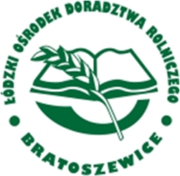
Szkolenie- spotkanie informujące
W dniu 17-10-2022 r Poniedziałek
Godzina 15.30 GCKiBP W Lubochni
Odbędzie się szkolenie na temat:
- Nowe rozwiązania w produkcji zwierzęcej. Dofinansowanie do wymiany eternitu na dachu gospodarstw rolnych.

